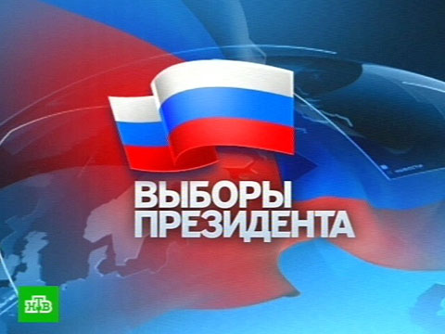
Не претендуй – будь!
Не обещай – действуй!
Не мечтай – свершай!

Методическая разработка
проведения выборов лидера школы
Свириденко Евгения Ивановна
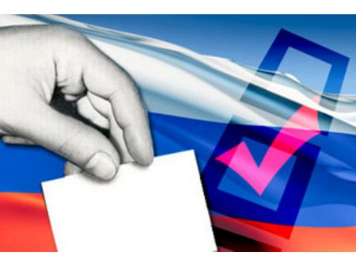
заместитель директора НРМОБУ «Лемпинская СОШ»

«ВЫБОРЫ ПРЕЗИДЕНТА ШКОЛЫ»
ЦЕЛИ И ЗАДАЧИ:
1. Формирование нравственных основ личности, усвоение прав и свобод человека и гражданина.
2. Формирование внутренней потребности личности в постоянном самосовершенствовании.
3. Осознание учащимися необходимости важности выборов, как элемента демократической системы, и понимания, что в органы управления должны избираться люди достойные
4. Развитие высокой гражданской позиции у старшеклассников, воспитание социально-активной личности
5. Помощь учащимся в формировании практических навыков, необходимых для участия в избирательной процедуре
6. Поддержка инициатив, направленных на создание и развитие ученического самоуправления в школе.
ТИП: деловая игра
УЧАСТНИКИ:
Инициативная группа из учащихся 7-11 классов школы
Школьная избирательная комиссия – формируется из актива школы
Кандидаты – набираются из числа учащихся 9-11 классов
Наблюдатели – набираются из инициативной группы
Избиратели – учащиеся 5-11 классов школы, а так же учителя, сотрудники школы.
I. ПОДГОТОВИТЕЛЬНЫЙ ЭТАП
1. Делается объявление:
"Внимание! Внимание
Скоро в школьной стране,
Состоятся выборы президента!
Кто он? - Самый достойный!
Не претендуй – будь!
Не обещай – действуй!
Не мечтай – свершай!
2. От каждого класса выдвигается кандидатура.
Требование: кандидат должен хорошо учиться, заниматься общественной деятельностью в школе и классе.
3. Задание кандидатам: подготовить самопрезентацию с основными положениями предвыборной программы.
По мере приближения дня выборов делаются дополнительные объявления с призывом проголосовать, сделать правильный выбор. Это необходимо для сохранения важности, ответственности момента выборов.
Проводится подготовительная работа среди учащихся школы. Для них проводятся консультативные занятия по вопросам избирательного права, инструктаж по организации и проведению выборов.
• Выбор избирательной комиссии из актива школы
• Выдвижение кандидатов
• Регистрация кандидатов в Президенты и подготовка ими предвыборных программ
• Подготовка избирательной комиссией документации:
регистрационные листы для кандидатов на пост Президента;
бланки заявления для кандидатов на пост Президента;
списки избирателей;
бюллетени для голосования;
протокол школьной избирательной комиссии об итогах голосования учащихся.
II. ОСНОВНОЙ ЭТАП

День выборов.
1. Необходимо оборудовать кабинку для голосование, изготовить достаточное количество бюллетеней, выбрать представителей избирательной комиссии, то есть максимально приблизить игровую ситуацию к реальной.
• Предвыборная агитация кандидатов на пост Президента школы (наглядная агитация, выступления кандидатов перед учащимися 5-11 классов)
• Проведение дебатов
Мероприятие начинается со вступительного слова ведущего, сообщения цели игры.
Затем следуют программные обращения кандидатов на пост Президента.
ФИО кандидата
Предвыборная программа кандидата
Я считаю, что президент школы – это в первую очередь такой же ученик как и все, только он должен при всем этом знать и понимать учащихся всей школы . Власть в его руках - не способ выделится или заставить кого-то воплощать чужие идеи, это огромная ответственность за благополучное настоящие и будущее школьников. Он помогает донести желания учащихся до работников образования, занимается непосредственным исполнением. Много сил отдается президентом для исполнения своих обязанностей, но это не пустая трата, как приятно смотреть на радующихся детей начальной школе, а когда довольно и среднее звено…это точный факт того, что ты не зря взялся за это дело.
По моему мнению, у каждого человека есть талант (неважно хорошо ли ты вяжешь или же почти универсально владеешь компьютерными программами), нужно только позволить ему показаться, а как же это сделать, если все мероприятия подобраны на один мотив?!
Это совершенно неправильно. Хотелось бы, чтобы появилась новая, живая струя, так как обыденность со временем начинает угнетать. Мы поколение Интернета, так почему бы не проводить некоторые новые мероприятия во « всемирной паутине»?
Проводить праздники, разнообразные маскарады. Я считаю, что это было бы весело. Естественно обещать отмены формы я не могу, но хоть как-то сделать вашу жизнь разнообразней попытаюсь. Надеюсь, что вас заинтересовали мои идеи.
Всем успехов в новом учебном году!
ФИО кандидата
Предвыборная программа кандидата
1. По всем «галактикам» летать, друзей в беде не оставлять!
2. Не ныть, не плакать по углам, беду и радость пополам!
3. Зажжем огонь в сердцах людей, как это сделал Прометей!
4.А девиз будет таков – больше дела, меньше слов!
5. Изменим себя к лучшему! 99,9% хорошего поведения!
6. Нам нужна всегда удача, только так, а не иначе!

ФИО кандидата
Предвыборная программа кандидата
«Как была б я президентом,
Как бы выбрали меня.
Научила б всех дружить,
Веселиться, не тужить.
Счастья всем желать при встрече,
Не скучать в погожий вечер
И улыбку всем дарить,
Слово с пользой говорить!
Вышли б новые законы
Вам скучать бы не пришлось.
Жизнь активней стала б в школе,
Ни минуты б не спалось.
Ответы кандидатов на вопросы аудитории, на вопросы других кандидатов.
• День тишины (за день до голосования):
прекращение предвыборной агитации кандидатов;
организация избирательного участка для проведения голосования.
• Проведение выборов Президента школы
проведение голосования избирателей по выборам Президента;
подсчет голосов Школьной избирательной комиссией, подведение итогов голосования;
заполнение протокола голосования избирательной комиссии.
• Оглашение результатов:
Школьная избирательная комиссия подводит и сообщает итоги выборов.
ДЕБАТЫ
Мероприятие начинается со вступительного слова ведущего. Затем следуют программные обращения кандидатов на пост Президента. Ответы кандидатов на вопросы друг друга, на вопросы аудитории.
Ход мероприятия:
Вступительное слово ведущей:
Человеку и человечеству вообще свойственно выбирать. Участие в выборах – это проявление социальной ответственности, политической и правовой культуры каждого гражданина. Молодые люди вашего возраста часто думают, что политика только для взрослых, но вам скоро будет 18 и вы тоже получите право избирать.
Выборы можно сравнить с лабиринтом, из которого трудно найти выход. От человека у власти зависит многое. Выбирая того или иного кандидата, мы передаем ему полномочия выражать наши интересы. Он отвечает не только за себя, но и за нас с вами.
Для каждого поколения обязательно приходит тот час, когда оно должно взять на себя ответственность. И чем подготовленнее к этому будет поколение, чем большим опытом и знаниями будет обладать лидер, тем меньше будет потерь и потрясений .
Вот почему не хочется мириться с политической пассивностью молодежи, с ее отстраненностью от общественной жизни. Вот почему не только взрослым, но и молодежи необходимо подходить к выборам ответственно, необходимо помнить, что выбирать нужно не имя, а будущее. Как вы думаете, насколько влияет выбор Президента на жизнь нашей школы? (ответы из зала)
Несмотря на то, что мы проводим игру, но вам следует подойти к выборам ответственно, голосовать за того или иного кандидата не потому, что вы друзья или она красивая, а он не очень, а исходя из личностных деловых качеств кандидата. Ведь ваш выбор – это ваше будущее.
А сейчас позвольте представить наших кандидатов на пост Президента.
Представление кандидатов на пост Президента с краткой характеристикой.
2. Перед началом выборов делается вступительная часть для создания торжественного настроения.
Что для вас, ребята, значит школа?
Школьный дом – не только место, где ученики приобретают знания и развиваются, но и место, где юноши и девушки строят свои взаимоотношения, постигают азы нравственности
Школьный дом – это содружество детей и взрослых, учеников, учителей, родителей. Это радость совместного творческого созидания
Наш Школьный Дом – это маленькая республика. И только от нас зависит, какой будет жизнь в школьный республике. Нужно постараться соединить все, чтобы Дом был целостным, добрым, мудрым.
Для этого нами нужно выбрать президента нашей школьной страны. Лидера, за которым пойдут все жители школьной страны, чтобы сделать жизнь в "Стране мальчишек и девчонок» интересной и яркой, полезной для окружающей и для себя.
Для этого мы сегодня собрались все вместе в нашем Школьном Доме.
Портрет лидера детского объединения
"Будущей президент, – какой он?
(размышление)
Президент школьной страны – это лидер.
Лидер – слово весомое, яркое, выразительное.
Такой же яркой, выразительной, достойной личностью должен быть человек – лидер. Таким должен быть президент школьной республики. Это человек, который может и должен повести за собой других, это человек – создатель новых, передовых идей.
Главные качества человека – лидера:
- Надежность, честность;
- Справедливость;
- Готовность прийти на помощь в трудную минуту;
- Цемустремленность;
- Энтузиазм и чувство юмора.
Лидер должен обладать организаторскими способностями, верить в свои силы, быть убедительными в речи.
Но, очень важно, не только уметь красиво говорить.
Настоящий лидер должен иметь:
Доброе сердце, думать о других людях, считаться с их интересами.
Важно быть порядочными человеком, не кривить душой. Ведь одетая маска отзывчивости долго не продержится, истинное лицо человека всё равно проявится в его поступках, в отношении к товарищам.
Потерять авторитет и уважение очень легко, а вот вернуть…
Лидер – простой человек, но обладающий живительной энергий, которая притягивает, помогает поверить и осуществить самые невероятные мечты.
Лидер ясно видит цель и реально оценивает свои возможности при её достижении. Именно таким должен быть президент школьной республики.
Итак, лидер объединяет в себе: любовь к людям, интеллигентность, добро, естественность, реализм.
Сейчас вам предстоит сделать выбор, отдать свой голос только за одного из кандидатов в президенты нашей школьной республики "Фемида”. Сложное решение, потому что все достойны. Подумайте, прежде чем поставить знак. А пока послушайте песню "Что такое лидер?” (мелодия песни "Что такое осень”, гр. ДДТ) или прочесть как стихотворение.
1 куплет
Что такое лидер? Это верность.
Верность делу, преданность, удача,
За своей мечтой стремленье в путь идти далекий,
Цели добиваться – не иначе!
За своей мечтой стремленье в путь идти далекий,
Цели добиваться – не иначе!
Припев:
С дружбой, с песней мчимся вперед!
Верим свято: нам повезет!
Юность шансов много дала.
Юность вечно права!
2 куплет
Что такое лидер? Это дружба.
Честность, справедливость и надежность,
За людей в ответе быть, ведя их за собою,
Заслужить доверье очень сложно!
За людей в ответе быть, ведя их за собою,
Заслужить доверье очень сложно!
После голосования пока идет подсчёт голосов показывается сценка «Сказка про Федота – стрельца».
Инаугурация.
Когда будут подведены итоги и определится имя президента, наступает ещё более волнующий момент.
Для создания торжественности ставится трибуна На трибуну кладется Устав ОУ (положив руку на него, президент будет давать клятву).
Текст клятвы готовится заранее.

ПЛАН ПОДГОТОВКИ К РЕАЛИЗАЦИИ ПРОЕКТА:
1. Формирование из актива школы:
• инициативной группы:
• Школьной избирательной комиссии.
Её состав:
2. Составление списка избирателей инициативной группой (приложение 3)
3. Подготовка избирательной комиссией документации:
регистрационные листы для кандидатов на пост Президента;
бланки заявления для кандидатов на пост Президента; (приложение 1)
бюллетени для голосования; (приложение 2)
протокол школьной избирательной комиссии об итогах голосования учащихся. (приложение 5)
4. Решение избирательной комиссии (приложение 4)
5. Оформление стенда «Выборы Президента РФ. Наши кандидаты»
Ответственные: ______________________________________________________________
6. Курирование агитационного периода
Ответственные: ____________________________________________________________
7. Составление сценария проведения дебатов
Ответственные: ______________________________________________________________
8. День выборов.
Организация избирательного участка
Наблюдатели: _________________________________________________________
Подсчет голосов, сообщение итогов выборов
– Школьная избирательная комиссия
СРОКИ РЕАЛИЗАЦИИ ПРОЕКТА:
Время проведения игры – март
Агитационный период – 1.03.-20.03г.
Дебаты – 21.03.
Проведение голосования – 23.03.

ПОЛОЖЕНИЕ
о выборах президента Школьной страны
Требования к кандидату на должность президента Школьной страны
1. Кандидатом на должность президента Школьной страны может стать любой учащийся школы 8-10 класса, пользующийся авторитетом в классе, школе, занимающегося на "4”, "5”.
2. Кандидат на должность президента Школьной страны должен зарегистрироваться в Избирательной комиссии в течение первой предвыборной недели.
3. Кандидат на должность президента Школьной страны обязан пройти предусмотренные процедуры конкурсов.
2. Предвыборная кампания.
1. Кандидат на должность президента Школьной страны оформляет подписные листы. Регистрация кандидата производится при наличии 20 и более подписей в свою поддержку.
2. Кандидат на должность президента Школьной страны вправе самостоятельно и с поддержкой выдвигающих его избирателей рекламировать свою кандидатуру. Письменная реклама утверждается действующим президентом.
3. В процессе предвыборной кампании устанавливается рейтинг каждого кандидата. Данные о рейтинге еженедельно собираются, обобщаются и анализируются, затем сообщаются на информационных стендах.
4. Избирательная комиссия составляет списки избирателей на основании школьных журналов тарификационного листа для учителей и работников школы.
5. Составленные списки заверяются членами избирательной комиссии с указанием точного количества избирателей.
3. Процедура голосования.
В день проведения выборов избиратели приходят на избирательный участок. Каждый получает бюллетень со списком фамилий кандидатов на должность президента Школьной страны.
2. Бюллетень выдается каждому избирателю по предъявлению документа, подтверждающего личность гражданина Школьной страны (учащимся – школьный дневник).
3. Избиратель должен самостоятельно выбрать одну фамилию из списка кандидатов на должность президента Школьной страны и поставить рядом отметку. Если в бюллетене будет отмечено более одной фамилии или не отмечена ни одна фамилия, то такой бюллетень признается недействительным.
4. После того, как избиратель сделал выбор, он должен опустить свой бюллетень в урну. За час до начала выборов урна опечатывается членами Избирательной комиссии в присутствии независимых наблюдателей. Об этом составляется протокол, в котором указывается, что урна на момент осмотра была пустой. Затем урна помещается на доступное для избирателей место. За ней устанавливается контроль одного или двух независимых наблюдателей.
5. Выборы считаются состоявшимися, если в них приняло участие не менее 50% избирателей.
6. Президентом Школьной страны считается кандидат, получивший по итогам всеобщего тайного голосования большинство голосов избирателей.
4. Избирательная комиссия.
Для проведения предвыборного марафона и организации выборов создается Избирательная комиссия. Она занимается подготовкой бюллетеней и всей процедурой голосования.
2. На первом заседании Избирательной комиссии избираются ее председатель и секретари, которые ведут и хранят всю необходимую документацию.
3. До начала проведения выборов председатель Избирательной комиссии в присутствии независимых наблюдателей опечатывает урну для голосования, а после голосования урна вскрывается членами ИК и подсчитываются голоса.
4. Результаты голосования оформляются протоколом. Протокол подписывается всеми членами ИК и независимыми наблюдателями.
5. Вновь избранный президент получает полномочия для руководства страной на 1 год.
Приложение 1
В Избирательную комиссию
от кандидата в Лидеры
детского учреждения
________________________
(Ф.И.О.)
ЗАЯВЛЕНИЕ
Я __________________________________________, «_____»__________года рождения, ученик (ца) __________класса Лемпинской школы, проживающий (ая) по адресу _______________________________________________в связи с моим выдвижением даю согласие баллотироваться в Лидеры детского учреждения.
«___» _________ _______год
Личная подпись______________

Приложение 2
ИЗБИРАТЕЛЬНЫЙ БЮЛЛЕТЕНЬ
Для голосования на выборах Лидера детского учреждения
«_____» марта 201__ года.
1.ФИО___________________________________________________________________________________ года рождения, место жительства ___________________________________________ учащаяся __класса Лемпинской основной общеобразовательной школы.
2.ФИО___________________________________________________________________________________ года рождения, место жительства ___________________________________________ учащаяся __класса Лемпинской основной общеобразовательной школы.
3.ФИО___________________________________________________________________________________ года рождения, место жительства ___________________________________________ учащаяся __класса Лемпинской основной общеобразовательной школы.
Приложение 3
СПИСОК ИЗБИРАТЕЛЕЙ
№п/п | Фамилия, Имя, Отчество | Год рождения | Серия и номер документа | Подпись избирателя о получении избирательного бюллетеня | Подпись члена участковой избирательной комиссии, выдавшего бюллетень | Особые отметки
Председатель избирательной комиссии ФИО
Секретарь Избирательной комиссии ФИО

Приложение 4
ИЗБИРАТЕЛЬНАЯ КОМИССИЯ «ЛЕМПИНСКОЙ СОШ» __ марта 201___ года
РЕШЕНИЕ
О результатах выборов Лидера детского учреждения
На основании протокола избирательной комиссии №1 от ___ марта 201__ года об итогах голосования по выборам Лидера детского учреждения Избирательная комиссия:
РЕШИЛА:
1. Признать выборы Лидера детского учреждения, прошедшие ___ марта 201___ года, состоявшимися и действительными.
2. Считать избранным Лидером ФИО _____ года рождения учащегося ___ класса НРМОБУ «Лемпинской СОШ», с. Лемпино.
Председатель избирательной комиссии: ФИО
Секретарь избирательной комиссии: ФИО
Приложение 5
ИЗБИРАТЕЛЬНАЯ КОМИССИЯ ДЕТСКОГО УЧРЕЖДЕНИЯ____ марта 201___ г.
ПРОТОКОЛ №1
О результатах выборов Лидера детского учреждения
Всего получено бюллетеней: ___ (прописью)
Всего избирателей по списку: ___ (прописью)
Всего проголосовало избирателей: ___ (прописью)
Всего испорченных бюллетеней 0 (нуль)
Всего недействительных бюллетеней: 0 (нуль)
Всего погашено: ____ (прописью)
Количество голосов по списку кандидатов:
1. ФИО кандидата ____ (прописью)
2. ФИО кандидата ____ (прописью)
3. ФИО кандидата ____ (прописью)
4. ФИО кандидата ____ (прописью)
Итого голосов по списку: ____ (прописью)
Председатель избирательной комиссии: ФИО
Секретарь избирательной комиссии: ФИО

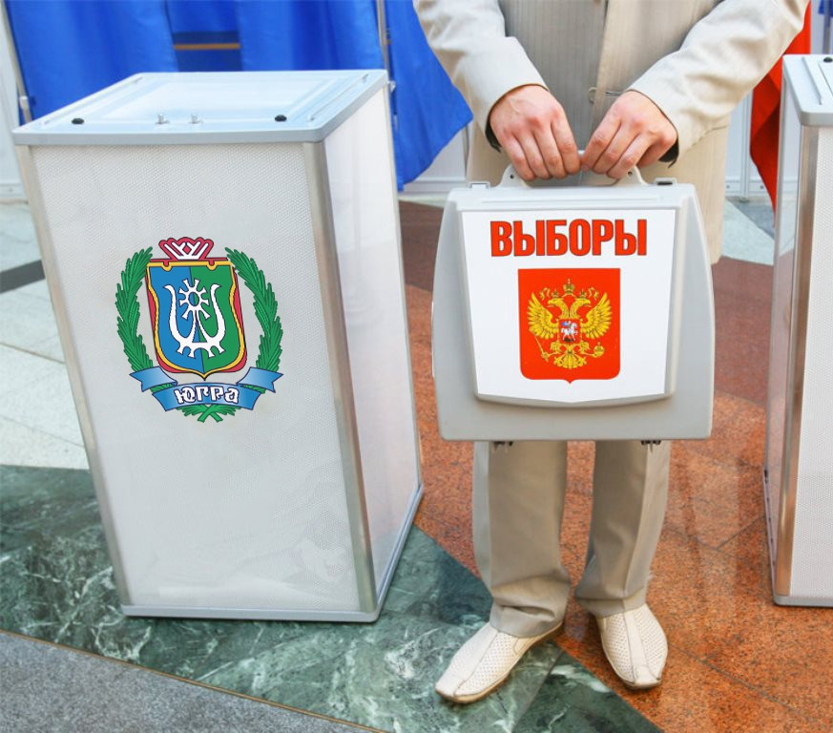
Наказ Президенту школьной страны.
ϖ Быть целеустремленным, решительным, стойким к неудачам.
ϖ «Один в поле не воин», - заручись поддержкой друзей. Сам будь со всеми доброжелателен. Вместе творите, выдумывайте, пробуйте.
ϖ Будь внимательным ко всем жителям школьной страны: детям и взрослым. От тебя зависит атмосфера общения.
ϖ Быть обаятельным душой и придёт успех и взаимопонимание со всеми.
ϖ Достойно нести звание Президента школьной страны, жить по чести и по совести.
Помни: надежды на лучшее связаны именно с тобой.
Памятка школьному президенту.
Какие в будущем
Ждут тебя дела?
Об этом думать нужно
Больше, чаще
И если президент ты
настоящий,
большой отдачи ждет
школьная страна.
И подымай, бездумью вопреки,
Свою решимость до конца
бороться.
И может, от одной твоей
руки
Зависит все, что будущим
зовется.
Сказка про Федота - стрельца

Сказитель 1
Дорогие зрители,
Хотите ль, не хотите ли –
Открывайте ваши уши,
И давайте сказку слушать

Сказитель 2
Сказка – ложь, да в ней намек,
Добрым молодцам урок,
На знакомый всем сюжет
Мы прольем вам новый свет.

Сказитель 1
Жил да был Федот-стрелец,
Всем известный удалец,
Поженился он с Марусей,
Стал семейным наконец.

Сказитель 2
Маруся по хозяйству хлопочет,
А Федот работать не хочет,
Хоть заботам нет конца,
Но есть двое из ларца,
Дом построят, стол накроют –
Одолела лень стрельца…

Сказитель 1
Время быстрое бежит,
На печи Федот лежит,
А Маруся все вздыхает,
Больно мужем дорожит.

Сказитель 1
Наяву, а не во сне
Скоро выборы в стране,
Как заставить встать Федота?
Не остаться в стороне?

Сказитель 2
Бравый генерал свою партию собрал,
Агитировать пошел
И к Федоту он зашел.

Удивился генерал

Генерал
Что ты, Федя, захворал?
Ведь в стране какое время –
Политический накал!
Время, братец, не лежать,
А на выборы бежать.

Сказитель 1
Стал зевать в ответ Федот

Федот
Вот уж не было забот!
Кому дома не сидится,
Тот и пусть туда идет

Генерал
Нет, Федот, так не пойдет!
Поднимайся – и вперед.
Ты ж лицо всего народа,
Что же скажет весь народ?
Чтобы стала вся страна
И здорова, и сильна,
Нам гражданская активность
Позарез сейчас нужна

Федот
(поет на мотив «Счастье вдруг…»)
Выбирать не пойду
Даже не просите
Как же так? Не пойму? (генерал и Маруся)
Да че ж вы голосите
Мне идти не резон
Как бы жизнь не била
Вот включу я музон,
Чтоб вас не слышно было…

Сказитель 2
Выслушал Федя генерала
И завернулся опять в одеяло,
Глядь – а на пороге Баба Яга,
Лидер партии «Копыта и рога»

Баба Яга
Ох, соскучилась в глуши
Я без родственной души,
А у вас, Маруся с Федей,
Плюшки больно хороши!

Сказитель 1
Маруся стол мигом накрыла,
Скатерть новую постелила,
Видит такое дело Федот –
С печки слезает и к столу идет

Сказитель 2
На столе калачи
Румяны и горячи
При этакой снеди
Как не быть беседе?
Сказитель 1
Просит Маня у Яги

Маруся
Ты, бабуль, нам помоги
Наколдуй чего там надо,
Чтоб Федот встал с той ноги.

Баба Яга
Это что за разговор?
Отчего печален взор?
Иль жену не ценишь, Федя,
Что в глазах у ней укор?

Федот
Нет, Яга, ты не права,
Мне Маруся дорога
Доброта ее и ласка
Мне милее пирога

Баба Яга
А теперь, Федот, вставай,
Шапку-шубу надевай,
Не ленись, не упирайся
И на выборы ступай.
Стоном стонет вся земля:
Горы, реки и поля,
Экология в упадке!
Напрягись природы для.

А за ваше угощенье
Покажу вам представленье.
Собирайся, весь народ,
Вам звезда сейчас споет

Баба Яга поет (на мотив «Потолок ледяной…»)
Хоть я Баба Яга,
Но сознательна,
Надо, Федя, идти
Обязательно,
Выбирай кандидата
По совести
И почаще смотри
«Вести» - «Новости»

Сказитель 1
От такого представленья
Настало у Федота просветленье
Пошел он одеваться –
На выборы собираться

Сказитель 2
Да на грех, черная кошка
Перебежала дорожку.

Сказитель 1
Тут Федот рукой махнул,
Влез на печь – опять заснул

Сказитель 2
Снова Маруся горюет в тревоге,
Смотрит – гость опять на пороге.

Царь
Стал я нынче кандидат
Царь. Представлюсь. Очень рад.
Вы ж не просто Маня с Федей,
Вы ж у нас электорат.

Федот
Ты чего пришел ко мне?
Вон дубинка на стене!
Ишь – с заморскими словами
Приставать к моей жене!

Царь
Встань-проснись, мил друг Федот!
Я теперь уже не тот,
Я сегодня изменился,
И теперь я патриот

Генерал
Не отлынивай, Федот,
За тобой стоит народ,
Посмотри в свое окошко –
Всяк на выборы идет

Баба Яга
И красавицу жену
Дома не оставь одну,
Чтобы мудрый голос женский
Прозвучал на всю страну

Маруся
Вместе можем мы решить,
Как мы будем дальше жить,
Всем народом будем править
И судьбу свою вершить.

Сказитель 1
Тут почувствовал наш Федот
У себя в душе переворот

Сказитель 2
Видит он – некуда деваться,
Надо на выборы собираться

Федот

Я ведь кто – мужик простой,
Но со светлой головой,
И гражданскую активность
Проявлю со всей страной.

Я на выборы приду
И соседей приведу.

Финальная песня («Опера»)

Идем на выборы семьею и страной
И думаем всегда при этом головой
А нам все это не впервой
А нам назначено судьбой
Власть выбирать
И выбираем вновь и вновь

Да! Идея с выборами вовсе не нова
Но! Пускай по правилам игра
Мы! Пойдем на выборы и дружно скажем «да»
Россия
Вместе навсегда

